Приглашаем всех гостей нашего детского сада посетить интерактивный музей народного быта «Русская изба». Музей ждёт вас на третьем этаже главного корпуса.

Здесь вы можете осмотреть экспозицию, сделать оригинальные фото, а самое главное - узнать что-то новое о предметах народного быта, отсканировав qr код.

Примите участие в выборе следующей видео-рубрики "А у нас в избе", проголосовав за понравившуюся идею!

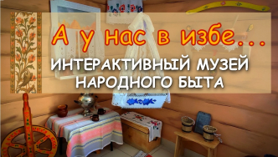

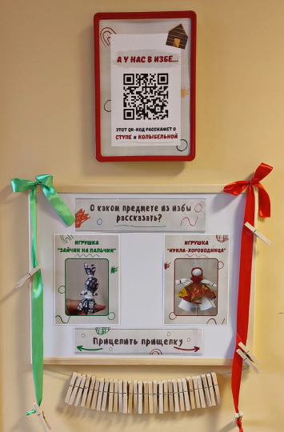

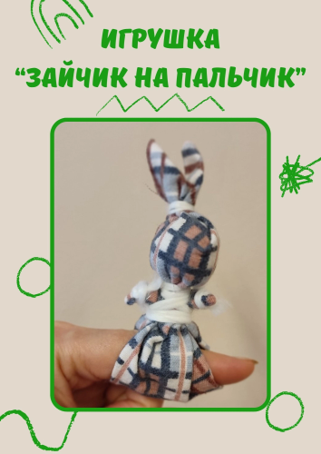 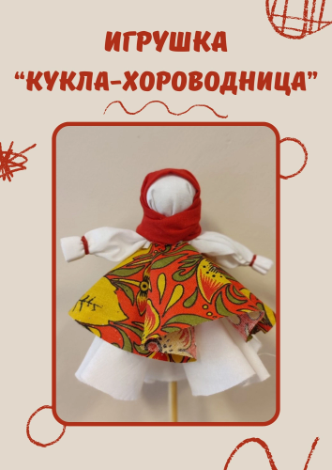

Ссылка в сети ВКонтакте <https://vk.com/wall-211583705_515>